Фотоотчет 23 февраля в подготовительной группе

Цель: воспитывать чувство патриотического долга, уважение, любовь и гордость за свою страну

Из года в год мы отмечаем этот замечательный праздник День защитника Отечества в детском саду. 23 февраля подходящий повод прививать любовь к своей стране, воспитывать патриотизм. В группе было проведено занятие « День защитника Отечества»
с использованием презентации « Боевая техника России», посетили музей детского сада
познакомились с одеждой военнослужащих о боевыми наградами Великой Отечественной войны. Совместно с родителями

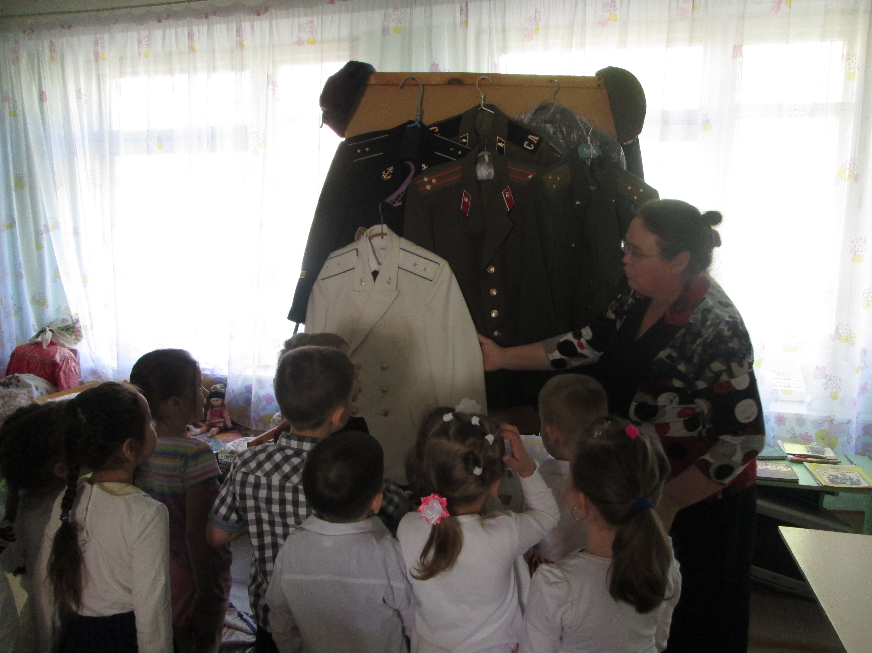

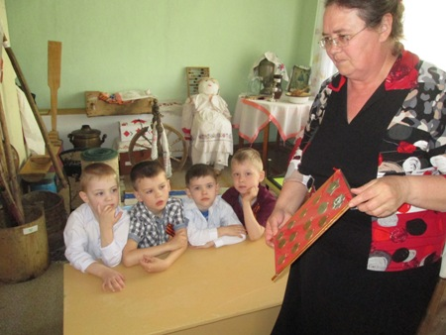

Совместно с родителями была сделана папка « Боевое прошлое моих предков»

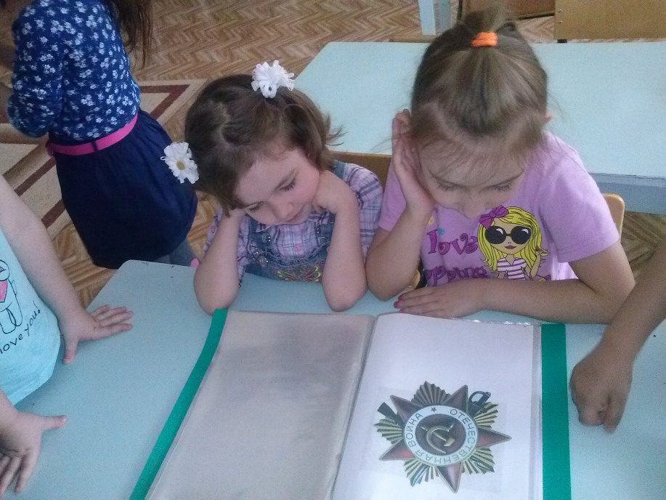

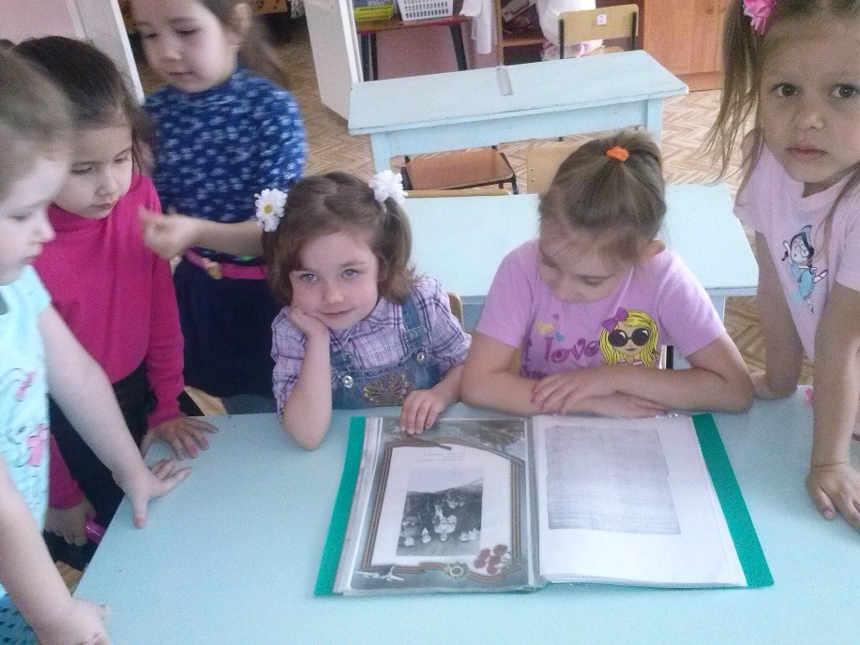

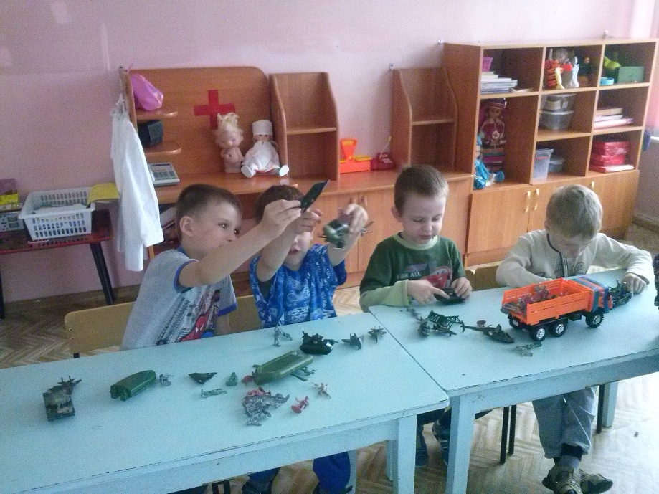

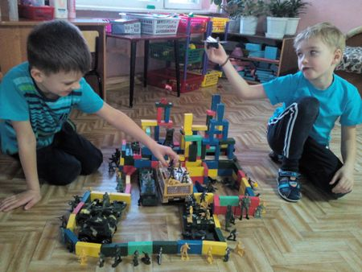
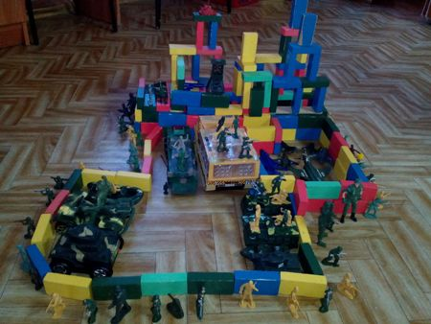

Папка – раскладушка « Боевая техника России»

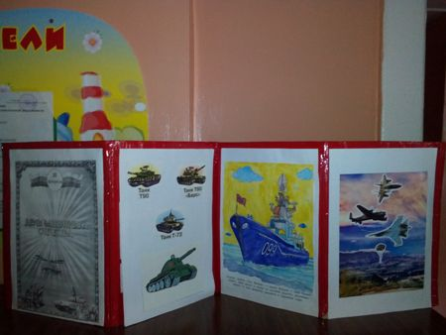

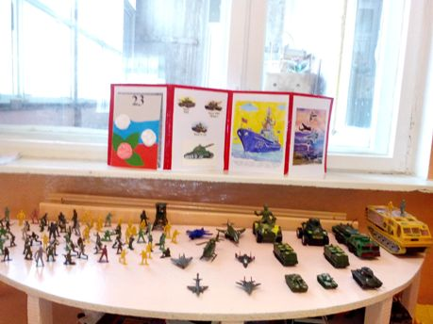
Конкурс рисунков « День защитника Отечества»
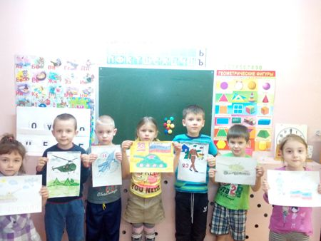

Поздравительная открытка папе
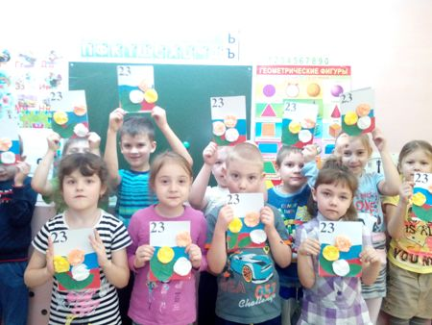

Спортивные соревнования с параллельной группой « Сильные, смелые, ловкие»

